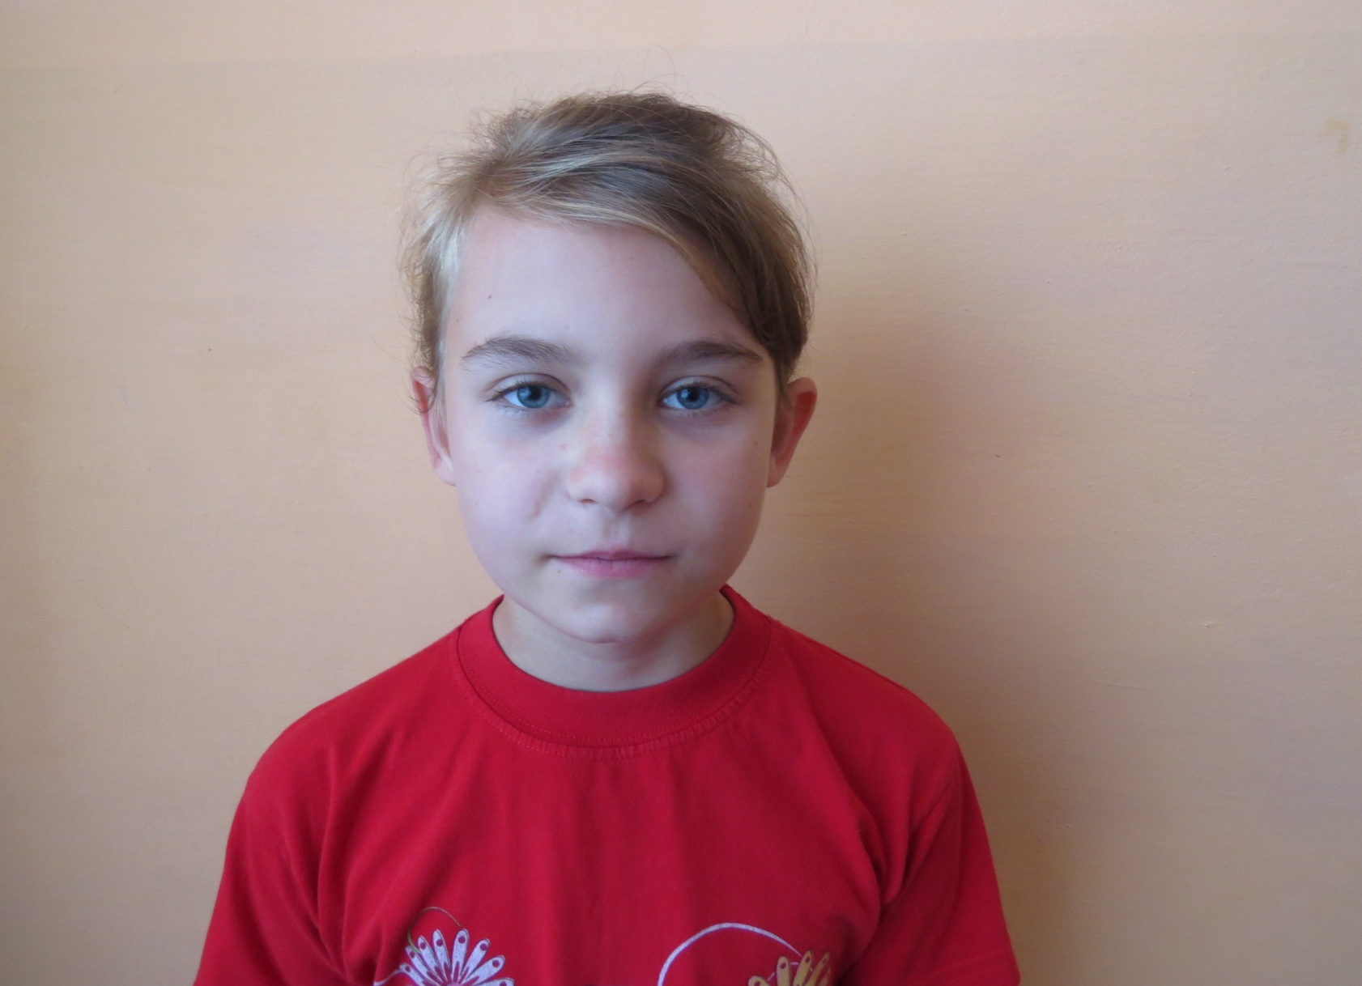

Екатерина И.

Девочка родилась в мае 2005 года
Глаза голубые, волосы русые
Екатерина спокойная, доброжелательная, покладистая. Легко идет на контакт, общается спокойно, без конфликтов. Девочка ответственно относится к учебе. На замечания реагирует адекватно. Активно принимает участие в различных мероприятиях.
У Екатерины есть старшая сестра.

Возможные формы устройства: опека, приёмная семья.

